**M1223** *Scheda creata il 13 gennaio 2024*

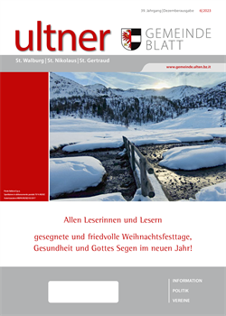**Descrizione bibliografica**

**\*Ultner Gemeindeblatt** : Information, Politik, Vereine : St. Walburg, St. Nikolaus, St. Gertraud. - Jahrgang 1, n. 1 (Dezember 1986)- . - Ulten : Gemeinde, 1986- . – volumi : ill. ; 30 cm. ((Mensile; poi bimestrale. – Dal 2018 disponibile anche in Internet: <https://www.comune.ultimo.bz.it/it/Servizi_per_il_cittadino/Media/Bollettino_comunale>. - CFI0082002

Autore: Ultimo

Soggetto: Ultimo - Amministrazione - Periodici

Classe: D352.1609453836